Witor Matheus Alves de Oliveira - 10692190

Henrique de Souza Queiroz dos Santos - 10819029

**Atividade Continuada em Dupla 3**

**1 -** Minimizar:

$x_{2}$

Restrições (após a remoção das variáveis):

$3x_{1}+x_{2}≥6$

$-2x_{1}+3x_{2}≤7$

$x_{1}+3x_{2}≤19$

${4x}_{1}-x_{2}≤24$

${4x}_{1}-3x_{2}≤20$

$x_{1}, x_{2}≥0$

Utilizando a ideia de adição das variáveis de folga, consideramos as variáveis $x_{3}$ e $x_{4}$ como as variáveis de folga. O processo “comum” da adição das variáveis de folga é: em uma **desigualdade de maior ou igual**, **subtraímos** a variável de folga e a **desigualdade se torna numa igualdade**. Na **desigualdade de menor ou igual**, **somamos** a variável de folga e a **desigualdade se torna numa igualdade**. No processo contrário, que foi o aplicado nesta resolução, removemos as variáveis $x_{3}$ e $x_{4}$ e as igualdades das restrições 3 e 4 se tornaram desigualdades.

**2 -** Mostrandoas restrições graficamente, e considerando que o eixo x representa $x_{1}$ e o eixo y representa $x_{2}$, obtemos a seguinte região:

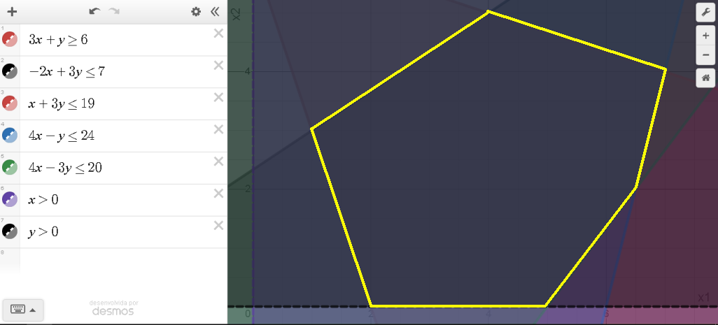

Para descobrirmos os pontos que minimizam $x_{2}$ (eixo y do gráfico), plotamos a equação que queremos minimizar ($x_{2}$) e visualmente pudemos observar que os pontos que minimizam $x_{2}$ são os pontos tais que ${2≤x}_{1}≤5 e x_{2}=0$ (o segmento de reta em vermelho na imagem abaixo). Graficamente:

